PEMBANGUNAN SISTEM INFORMASI PERKIRAAN BIAYA DAN WAKTU PROYEK MENGGUNAKAN METODE EARNED VALUE MANAGEMENT (EVM) BERBASIS WEB (STUDI KASUS DI PHOTOSINTESA BANDUNG)

Wendy Faizal
1842447

Diajukan Untuk Memenuhi Salah Satu Syarat
Kelulusan Program Pendidikan Strata I Pada Program Studi Teknik Informatika
Sekolah Tinggi Manajemen Informatika dan Komputer
STMIK “AMIKBANDUNG”
Jln. Jakarta No.28 Bandung 40272 INDONESIA

wendyfaizal@999@gmail.com

ABSTRAK

Photosintesa, merupakan sebuah Perusahaan dalam bidang pembuatan buku tahunan dan company profile di Bandung. Proyek yang ditangani meliputi pembuatan buku tahunan juga company profile yang biasa didapatkan dari pihak sekolah, organisasi dan instansi. Photosintesa kadang menangani 3 sampai 5 proyek bahkan lebih yang harus dikerjakan dalam waktu bersamaan sehingga membuat proyek perkiraan biaya dan waktu tidak konsisten disetiap pengerjaan proyek. Untuk mengatasi masalah yang dihadapi Photosintesa maka diperlukan adanya sistem informasi perkiraan biaya dan waktu proyek. Sistem ini sangat dibutuhkan dalam perencanaan suatu proyek maupun proyek yang sudah berjalan agar suatu proyek dapat terselesaikan dengan anggaran dan waktu yang lebih tepat. Metode yang digunakan dalam sistem menggunakan metode earned value management (EVM) yaitu metode yang dapat menghitung perkiraan biaya dan waktu suatu proyek untuk mengetahui anggaran yang akan digunakan dan memperkirakan waktu selesainya proyek yang berlangsung. Berdasarkan hasil penelitian sistem informasi perkiraan biaya dan waktu proyek yang menggunakan metode earned value management berbasis web. Dengan adanya sistem ini mempermudah dalam memperkirakan biaya dan waktu dalam perencanaan anggaran proyek akan dilakukan serta dapat melihat biaya dan waktu suatu proyek yang sedang berlangsung.

Kata kunci: sistem informasi perkiraan biaya dan waktu, earned value management

ABTRACT

Photosintesa, is a company in the field of making yearbooks and company profiles in Bandung. The projects handled include making yearbooks as well as company profiles which are usually obtained from schools, organizations and agencies. Photosintesa sometimes handles 3 to 5 projects or even more that must be done at the same time, making the project cost and time estimates inconsistent in each project. To overcome the problems faced by Photosintesa, it is necessary to have an information system for project cost and time estimates. This system is very much needed in planning a project or an ongoing project so that a project can be completed with a more appropriate budget and time. The method used in the system uses the earned value management (EVM) method, which is a method that can calculate the estimated cost and time of a project to determine the budget that will be used and estimate the completion time of the ongoing project. Based on the research results of the project cost and time estimation information system using the web-based earned value management method. With this system, it is easier to estimate the cost and time in planning the project budget to be carried out and can see the cost and time of an ongoing project.

Keywords: cost and time estimation information system, earned value management

PENDAHULUAN

1.1 Latar Belakang
Dalam merancang setiap manajemen proyek wajib memiliki perencanaan dan analisis yang baik. Analisis suatu proyek sangat dibutuhkan agar proyek dapat berhasil selesai tepat waktu dan anggaran dapat digunakan secara lebih tepat. Ketidaksesuaian yang terjadi antara rencana awal dengan berjalannya proyek memberikan dampak buruk bagi Perusahaan seperti terjadinya keterlambatan proyek serta penambahan biaya.
Photosintesa, merupakan sebuah Perusahaan dalam bidang pembuatan buku tahunan dan company profile yang bertempat di Summarecon Bandung, Cluster Dayana DD-082, Bandung. Berdiri sejak tahun 2018. Di setiap tahunnya Perusahaan ini biasa menangani 3-5 proyek bahkan lebih. Proyek yang ditangani meliputi pembuatan buku tahunan juga company profile yang biasa didapatkan dari pihak sekolah, organisasi dan instansi.
Menurut hasil wawancara dengan bapak Farhamsyah selaku Marketing Exsecutive Photosintesa bahwa di Photosintesa kadang menangani 2 sampai 3 proyek bahkan lebih yang harus dikerjakan dalam waktu bersamaan. Hal tersebut menjadi keuntungan bagi Perusahaan, akan tetapi di sisi lain hal itu menimbulkan masalah bagi Perusahaan. Masalah yang terjadi adalah kesalahan perkiraan biaya pengambilan gambar, pengerjaan desain dan biaya cetak yang tidak menentu serta kurangnya SDM adapun hal lain seperti adanya kerumitan dari setiap produksinya atau pembuatan produk sehingga mengalami keterlambatan. Keterlambatan tentu berakibat buruk pada Perusahaan,

karena semakin lama waktu keterlambatan maka semakin besar juga biaya yang harus dikeluarkan Perusahaan.
Untuk mengatasi permasalahan tersebut dibutuhkan sebuah analisis dengan metode yang dapat meningkatkan efektifitas dalam melakukan perhitungan estimasi biaya dan waktu proyek dengan tepat dan akurat, sehingga kemungkinan terjadi penyimpangan dalam menghitung anggaran dan waktu proyek dapat diminimalisir.
Dengan didasari dari permasalahan yang telah Penulis sebutkan diatas, maka Penulis menarik kesimpulan untuk menetapkan judul “PEMBANGUNAN SISTEM INFORMASI PERKIRAAN BIAYA DAN WAKTU PROYEK MENGGUNAKAN METODE EARNED VALUE MANAGEMENT (EVM) BERBASIS WEB (STUDI KASUS DI PHOTOSINTESA BANDUNG)”.

1.2 Identifikasi Masalah
Berdasarkan latar belakang yang telah dijelaskan, maka Penulis dapat mengambil kesimpulan pokok-pokok permasalahan yang dihadapi oleh Photosintesa:
- Kesalahan dalam mengestimasi biaya dan waktu proyek.
- Kesulitan dalam proses peninjauan anggaran proyek yang dijalankan.
- Keterbatasan sistem manajemen yang digunakan belum tersedia.

1.3 Rumusan Masalah
Berdasarkan identifikasi masalah yang dijelaskan, maka rumusan masalahnya yaitu:
- Bagaimana melakukan perhitungan biaya dan waktu dengan baik dan tepat.
- Bagaimana cara meninjau anggaran dalam pelaksanaan proyek?
- Bagaimana membangun sistem manajemen estimasi biaya dan waktu?

1.4 Tujuan dan Manfaat Penelitian
Adapun tujuan dan manfaat dari penelitian ini adalah untuk membangun sistem informasi manajemen proyek di Photosintesa. Tujuan yang ingin dicapai dalam membangun sistem manajemen proyek ini adalah sebagai berikut:
- Sebagai penunjang kerja yang dapat berguna bagi Perusahaan.
- Untuk meningkatkan kinerja sistem informasi manajemen proyek dalam bidang penyusunan buku berbasis web di Photosintesa.
- Membantu Perusahaan untuk melakukan perhitungan biaya dan waktu proyek dengan baik.
- Dapat meningkatkan sistem manajemen proyek yang dapat terintegrasi dengan baik sehingga pemantauan kegiatan proyek tidak memakan biaya, waktu dan tenaga yang tidak sedikit.
- Untuk mengetahui kemajuan suatu proyek lebih besar atau lebih kecil dari anggaran yang dianggarkan serta lebih cepat atau lebih lambat dari jadwal yang sudah ditentukan.

1.5 Batasan Masalah
Agar penyelesaian masalah yang dilakukan tidak menyimpang dari ruang lingkup pembahasan, maka Penulis membatasi ruang lingkup masalahnya. Adapun batasan masalahnya sebagai berikut:
        - Data yang digunakan pada studi kasus ini adalah data proyek yang meliputi data anggaran proyek, data uraian pekerjaan, data SDM, data laporan pekerjaan perminggu, data rencana pengerjaan proyek.
        - Data yang digunakan adalah data struktur kerja pada suatu proyek, estimasi biaya serta biaya pendukungnya.
        - Merancang sistem informasi manajemen estimasi biaya dan waktu dalam proyek penyusunan buku tahunan.
        - Bahasa pemograman yang digunakan adalah HTML, PHP dan CSS.
        - Database Management System yang digunakan adalah MySQL.
        - Model analisis yang digunakan adalah analisis terstruktur yang meliputi ERD (Entity Relationship Diagram).
        - Metode yang digunakan pada tahap pengendalian proyek menggunakan EVM (Earned Value Management) untuk mengendalikan biaya dan waktu selama proyek berlangsung.

LANDASAN TEORI

2.1 Manajemen Proyek
Manajemen adalah suatu proses untuk memanfaatkan sumberdaya manusia dan sumber daya lainnya untuk mencapai tujuan tertentu, sehingga tujuan tersebut tercapai secara efisien/tepat guna dan efektif/hasil guna. Maka dapat disimpulkan bahwa Manajemen Proyek adalah Suatu proses manajemen pada suatu proyek dari awal hingga akhir proyek agar tujuan proyek tercapai dengan baik, tepat waktu, sesuai mutu yang disyaratkan dan sesuai biaya yang disediakan. Manajemen Proyek merupakan penerapan pengetahuan, keterampilan, alat, dan teknik untuk kegiatan proyek agar memenuhi persyaratan proyek. Dan semua harus dikelola secara ahli untuk memberikan hasil yang tepat waktu, sesuai anggaran, pembelajaran dan integrasi yang dibutuhkan organisasi [1].

2.1.1 Tujuan Manajemen Proyek
Adapun tujuan dari manajemen proyek diantaranya:
- Efisiensi (biaya, sumber daya dan waktu)
- Kontrol terhadap proyek lebih baik sehingga proyek dapat sesuai dengan scope, biaya, sumber daya dan waktu yang telah ditentukan
- Meningkatkan kualitas
- Meningkatkan produktifitas
- Dapat menekan resiko yang timbul
- Koordinasi internal menjadi lebih baik.

2.2 Kinerja Proyek
Standar kinerja diperlukan untuk melakukan tindakan pengendalian terhadap penggunaan sumber daya yang ada dalam suatu proyek [2]. Hal ini agar sumber daya dapat dimanfaatkan secara efektif dan efisien dalam penyelenggara proyek. Pelaporan mengenai kinerja suatu proyek harus memenuhi 5 komponen [3]:
- Prakiraan, yang akan memberikan suatu standar untuk membandingkan hasil sebenarnya dengan hasil ramalan.
- Hal yang sebenarnya terjadi.
- Ramalan, yang didasarkan untuk melihat apa yang akan terjadi di masa yang akan datang.
- Varians, menyatakan sampai sejauh mana hasil yang diramalkan berbeda dari apa yang diprakirakan.
- Pemikiran, untuk menerangkan mengenai keadaan proyek.

2.2.1 Earned Value Management (EVM)
Metode Earned Value Management adalah metode yang menghitung besarnya biaya yang menurut anggaran sesuai dengan pekerjaan yang telah diselesaikan. Bila ditinjau dari jumlah pekerjaan yang diselesaikan maka berarti konsep ini mengukur besarnya unit pekerjaan yang telah diselesaikan pada suatu waktu bila dinilai berdasarkan jumlah anggaran yang disediakan untuk pekerjaan tersebut. Dengan perhitungan ini diketahui hubungan antara apa yang sesungguhnya telah dicapai secara fisik terhadap jumlah anggaran yang telah dikeluarkan. Dengan metode ini, dapat diketahui kinerja proyek yang telah berlangsung, dengan demikian dapat dilakukan dengan langkah-langkah perbaikan bila terjadi penyimpangan dari rencana awal proyek [4].

2.2.2 Analisis indikator-indikator earned value management
Ada tiga indikator-indikator dasar yang menjadi acuan dalam menganalisa kinerja dari proyek berdasarkan konsep earned value [5]. Ketiga indikator tersebut adalah:

- Planned Value (PV)
Merupakan anggaran biaya yang dialokasikan berdasarkan rencana kerja yang telah disusun terhadap waktu tertentu. Disebut juga dengan BCWS (Budget Cost of Work Scheduled). PV dapat dihitung dari akumulasi anggaran biaya yang direncanakan untuk pekerjaan dalam periode waktu tertentu.

- Earned Value (EV)
Merupakan nilai yang diterima dari penyelesaian pekerjaan selama periode waktu tertentu. Disebut juga BCWP dapat dihitung berdasarkan akumulasi dari pekerjaan-pekerjaan yang telah diselesaikan.
- Actual Cost (AC)
Merupakan representasi dari keseluruhan pengeluaran yang dikeluarkan untuk menyelesaikan pekerjaan dalam periode tertentu. Atau disebut juga dengan ACWP (Actual Cost of Work Performed). AC dapat berupa kumulatif hingga periode perhitungan kinerja atau jumlah biaya pengeluaran dalam waktu tertentu.

2.2.3 Analisis Varians
Analisa varians digunakan untuk mengetahui sampai sejauh mana hasil yang diramalkan dari apa yang diperkirakan. Analisa varians terdiri dari:
- Schedule Variance (SV)
Adalah hasil pengurangan dari Earned value (EV) dengan Planned Value (PV). Hasil dari Schedule Variance ini menunjukkan tentang pelaksanaan pekerjaan proyek. Harga SV sama dengan nol (SV = 0) ketika proyek sudah selesai karena semua Planned Value telah dihasilkan.
SV (Schedule Variance) = EV (Earned value) – PV (Planned Value)

- Cost Variance (CV)
Adalah hasil pengurangan antara Earned Value (EV) dengan Actual Cost (AC). Nilai Cost Variance pada akhir proyek akan berbeda antara PTC (Planed Total Cost) dan AC (Actual Cost) yang dikeluarkan atau dipergunakan.

CV (Cost Variance) = EV (Earned value) – AC (Actual Cost)

2.2.4 Analisis Indeks Performansi
Indeks performansi digunakan untuk mengetahui efisiensi penggunaan sumber daya. Analisa Indeks performansi terdiri dari:
- Schedule Performance Index (SPI)
Adalah Faktor efisiensi kinerja dalam menyelesaikan pekerjaan dapat diperlihatkan oleh perbandingan antara nilai pekerjaan yang secara fisik telah diselesaikan (EV) dengan rencana pengeluaran biaya yang dikeluarkan berdasar rencana pekerjaan (PV). Rumus untuk Schedule Performance Index adalah:

SPI (Schedule Performance Index) = EV (Earned value) / PV (Planned Value)
Dimana,
SPI = 1: proyek tepat waktu
SPI > 1: proyek lebih cepat
SPI < 1: proyek terlambat

- Cost Performance Index (CPI)
Adalah Faktor efisiensi biaya yang telah dikeluarkan dapat diperlihatkan dengan membandingkan nilai pekerjaan yang secara fisik telah diselesaikan (EV) dengan biaya yang telah dikeluarkan dalam periode yang sama (AC). Rumus untuk CPI adalah:
CPI (Cost Performance Index) = EV (Earned value) / AC (Actual Cost)
Dimana,
CPI = 1: biaya sesuai rencana
CPI > 1: biaya lebih kecil/hemat
CPI < 1: biaya lebih besar/boros

Perkiraan Waktu Dan Biaya Penyelesaian Proyek
Perkiraan dihitung berdasarkan kecenderungan kinerja proyek pada saat peninjauan dan mengasumsikan bahwa kecenderungan tersebut tidak mengalami perubahan kinerja proyek sampai akhir proyek atau kinerja proyek berjalan konstan [5]. Perkiraan ini berguna untuk memberikan suatu gambaran ke depan kepada pihak Manager proyek, sehingga dapat melakukan langkah-langkah perbaikan yang diperlukan.
- Estimate to Complete (ETC)
ETC merupakan prakiraan biaya untuk pekerjaan tersisa, dengan asumsi bahwa kecenderungan kinerja proyek akan tetap (konstan) sampai akhir proyek. ETC untuk progress fisik > 50 %.

ETC = (PTC (Planned Total Cost) – EV (Earned Value)) / CPI (Cost Performance Index)
Dimana, PTC (Planned Total Cost) adalah biaya total proyek yang telah dianggarkan.

- Estimate Completion Cost (ECC)
ECC Merupakan perkiraan biaya total pada akhir proyek yang diperoleh dari Planned Total Cost (PTC) ditambahkan dengan CPI.
ECC = PTC (Planned Total Cost) / CPI (Cost Performance Index)

- Estimate Completion Time (ECT)
ECT Merupakan waktu perkiraan penyelesaian proyek.
ECT = PTT (Planned Total Time) / SPI (Schedule Performance Index)
Dimana,
ECT (Estimate Completion Time): Perkiraan Waktu Penyelesaian
PTT (Planned Total Time): Waktu yang direncanakan.

2.3 Xampp
Xampp adalah perangkat lunak bebas, yang mendukung banyak sistem operasi, merupakan kompilasi dari beberapa program. Fungsinya adalah sebagai server yang berdiri sendiri (localhost), yang terdiri atas program Apache HTTP Server, MySQL database, dan penerjemah bahasa yang ditulis dengan bahasa pemrograman PHP dan Perl. Nama XAMPP merupakan singkatan dari X (tempat sistem operasi apapun), Apache, MySQL, PHP dan Perl. Program ini tersedia dalam GNU (General Public License) dan bebas, merupakan web server yang mudah digunakan yang dapat melayani tampilan halaman website yang dinamis. Untuk mendapatkanya dapat mendownload langsung dari web resminya [10].

2.4 SQL
SQL adalah singkatan dari Structured Query Language bisa diartikan sebagai bahasa untuk mengakses data yang terstruktur dalam komputer sehingga bisa dilakukannya manajemen data. SQL ini diakui sebagai bahasa standar dan didukung hampir pada semua server database. Karena SQL adalah sebuah bahasa, tentu saja untuk memahaminya lebih dalam kita harus mempelajari bahasa tersebut. Bagaimana cara kerjanya, penulisan bahasanya, dan apa saja yang bisa dilakukan oleh SQL ini [11].

2.5 Laravel
Laravel merupakan framework yang dapat membantu web developer dalam memaksimalkan penggunaan PHP dalam proses pengembangan website. Seperti diketahui, PHP sendiri merupakan bahasa pemograman yang cukup dinamis.
Dimana kehadiran Laravel kemudian membuat PHP menjadi lebih powerful, cepat, aman, dan simple. Terlebih lagi, framework ini selalu memunculkan teknologi terbarunya di antara framework PHP lain.
Framework ini mengikuti struktur MVC atau Model View Controller. Dimana MVC adalah metode aplikasi yang memisahkan data dari tampilan berdasarkan komponen-komponen aplikasi, seperti manipulasi data, controller, dan user interface.
Penggunaan struktur MVC ini membuat Laravel mudah untuk dipelajari dan mampu mempercepat proses pembuatan prototipe aplikasi web. Sebagaimana ia juga menyediakan fitur bawaan seperti otentikasi, mail, perutean, sesi, dan daftar berjalan.
Laravel juga lebih berfokus pada end-user, yang artinya hanya berfokus pada kejelasan dan kesederhanaan, baik dari penulisan hingga tampilan. Ia pun bisa menghasilkan fungsional aplikasi web yang berjalan dengan semestinya [16].

ANALISIS DAN PERANCANGAN SISTEM

3.1 Analisis Metode
Analisis metode yaitu menganalisa metode yang akan dipakai pada bagian kinerja manajemen proyek yaitu Penulis menggunakan metode EVM (Earned Value Managemenet) untuk pengendalian biaya dan waktu penyelesaian proyek.
3.3.1 Analisis Biaya dan Jadwal
Jadwal proyek / time schedule Proyek Pembuatan Buku tahunan dilaksanakan pada Juni 2022 sampai dengan agustus 2022. Untuk penelitian ini peninjauan dilakukan peninjauan. Peninjauan dilaksanakan pada bulan juni 2022 (Minggu ke- 1 sampai minggu ke-8).
Tabel Grafik Kurva S Peninjauan. 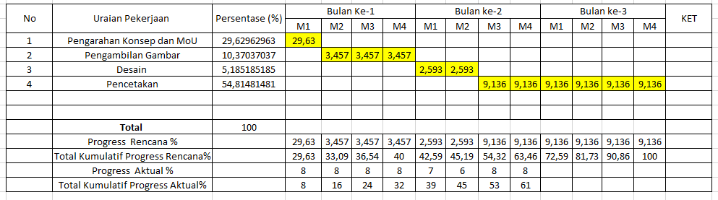

1. Perhitungan Planned Value (PV)
PV dapat dihitung dengan mengalikan prosentase kumulatif progress rencana tiap minggunya dengan nilai PTC. Prosentase kumulatif progres rencana kerja didapat dari grafik kurva S yang didalamnya terdapat uraian pekerjaan, prosentase bobot pekerjaan dan prosentase progress rencana.
Nilai Planned Total Cost (PTC) adalah nilai keseluruhan kontrak setelah dikurangi pajak pertambahan nilai (PPN). Nilai Planned Total Cost (PTC) didapat dari rekapitulasi Rencana Anggaran Biaya (RAB). Perhitungan Planned Value (PV) minggu ke-8 sebagai berikut:
PV = kumulatif bobot rencana x PTC
= 63,46 % x Rp. 67.500.000
= Rp. 42.835.500
Untuk perhitungan minggu selanjutnya dapat dilakukan dengan cara yang sama seperti perhitungan diatas. Tabel berikut memperlihatkan hasil perhitungan nilai Planned Value (PV) pada minggu ke-1 sampai dengan minggu ke 8.

Tabel Nilai Planned Value (PV).
Minggu ke- | Komulatif Progress Rencana % | Nilai PV
1 | 29,63% | Rp. 20.500.250
2 | 33,09% | Rp. 22.335.750
3 | 36,64% | Rp. 24.732.000
4 | 40% | Rp. 27.000.000
5 | 42,59% | Rp. 28.748.250
6 | 45,19% | Rp. 30.503.250
7 | 54,32% | Rp. 36.666.000
8 | 63,46% | Rp. 42.835.500

Dari tabel PV dapat dilihat adanya kenaikan nilai Planned Value (PV) pada setiap minggunya artinya rencana pengeluaran biaya tiap minggu proyek mengalami kenaikan.
2. Perhitungan Earned Value (EV)
Earned Value (EV) dapat dihitung dengan cara mengalikan prosentase kumulatif progres realisasi dengan jumah rencana anggaran biaya pada suatu pekerjaan (PTC). Prosentase kumulatif progres realisasi merupakan kumulatif prestasi proyek yang telah dicapai dalam satu minggu. Prosentase kumulatif progres realisasi didapat dari laporan progres setiap minggunya.
Nilai Planned Total Cost (PTC) adalah nilai keseluruhan kontrak setelah dikurangi pajak pertambahan nilai (PPN). Nilai Planned Total Cost (PTC) didapat dari rekapitulasi Rencana Anggaran Biaya (RAB). Perhitungan EV minggu ke-8 sebagai berikut:
EV = kumulatif bobot realisasi x PTC
= 61 % x Rp. 67.500.000
= Rp. 41.175.000
Untuk perhitungan minggu selanjutnya dapat dilakukan dengan cara yang sama seperti perhitungan diatas. Tabel memperlihatkan hasil perhitungan nilai Earned Value (EV) pada minggu ke-1 sampai dengan minggu ke-8.
Tabel Nilai Earned Value (EV).
Minggu ke- | Komulatif Progress Rencana % | Nilai EV
1 | 8% | Rp. 5.400.000
2 | 16% | Rp. 10.800.000
3 | 24% | Rp. 16.000.000
4 | 32% | Rp. 21.000.000
5 | 39% | Rp. 26.325.000
6 | 45% | Rp. 30.375.000
7 | 53% | Rp. 35.775.000
8 | 61% | Rp. 41.175.000

Dari tabel nilai EV dapat dilihat adanya kenaikan nilai Earned Value (EV) pada setiap minggunya artinya rencana pengeluaran biaya tiap minggu proyek mengalami kenaikan.
3. Perhitungan Actual Cost (AC)
Perhitungan Actual Cost (AC) diperoleh dengan menjumlahkan biaya langsung dan biaya tidak langsung sampai dengan minggu peninjauan. Tabel memperlihatkan rekapitulasi hasil perhitungan Actual Cost (AC) minggu ke-1 sampai dengan minggu ke-8.
Tabel Nilai Actual Cost (AC).
Minggu Ke- | Actual Cost (AC)
1 | Rp. 20.000.000
2 | Rp. 25.000.000
3 | Rp. 27.000.000
4 | Rp.30.000.000
5 | Rp. 35.000.000
6 | Rp. 38.000.000
7 | Rp. 40.000.000
8 | Rp. 43.500.000

Dari tabel AC dapat dilihat adanya kenaikan nilai Actual Cost (AC) pada setiap minggunya artinya pengeluaran biaya tiap minggu proyek mengalami kenaikan.

3.3.2 Analisis Varians
Analisa varians digunakan untuk mengetahui sampai sejauh mana hasil yang diramalkan dari apa yang diperkirakan.
        - Perhitungan Cost Variance (CV)
Perhitungan Cost Variance (CV) minggu ke-8 sebagai berikut:
CV = Earned Value (EV) – Actual Cost (AC)
= Rp. 41.175.000 – Rp. 43.500.000
= - Rp. 2.325.000
Nilai Negative Cost Variance (CV) menunjukkan biaya yang dikeluarkan lebih tinggi dari anggaran rencana, yang artinya ada pembengkakan biaya proyek. Untuk perhitungan minggu selanjutnya dapat dilakukan dengan cara yang sama seperti perhitungan diatas.

        - Perhitungan Schedule Variance (SV)
Perhitungan Schedule Variance (SV) minggu ke 8 sebagai berikut:
SV = Earned Value (EV) - Planned Value (PV)
= Rp. 41.175.000 - Rp. 42.835.500
= - Rp. 1.660.500
Nilai negatif menunjukkan waktu pelaksanaan proyek lebih lambat dari perencanaan awal. Untuk perhitungan minggu selanjutnya dapat dilakukan dengan cara yang sama seperti perhitungan diatas.

3.3.3 Analisis Indeks Performansi
Indeks performansi digunakan untuk mengetahui efisiensi penggunaan sumber daya, dari data yang didapat Penulis akan mencari nilai SPI dan CPI sebagai berikut:
- Perhitungan Schedule Performance Index (SPI)
Perhitungan Schedule Performance Index (SPI) minggu ke-8 sebagai berikut:
SPI = Earned Value (EV) / Planned Value (PV)
= Rp. 41.175.000 / Rp. 42.835.500
= 0,961
Nilai SPI kurang dari 1 menunjukkan bahwa waktu pelaksanaan terlambat dari jadwal yang direncanakan. Untuk perhitungan minggu selanjutnya dapat dilakukan dengan cara yang sama seperti perhitungan diatas.

- Perhitungan Cost Performance Index (CPI)
Perhitungan Cost Performance Index (CPI) minggu ke-8 sebagai berikut:
CPI = Earned Value (EV) / Actual Cost (AC)
= Rp. 41.175.000 / Rp. 43.500.000
= 0,946
Nilai CPI lebih kecil dari 1 menunjukkan pengeluaran lebih besar dari anggaran. Untuk perhitungan minggu selanjutnya dapat dilakukan dengan cara yang sama seperti perhitungan diatas.
3.3.4 Analisis Perkiraan Biaya dan Waktu
Ada 3 Varian yang akan dianalisa untuk mengestimasi biaya akhir proyek yaitu Estimate to Complete (ETC), Estimate Completion Cost (ECC) dan Estimate Completion Time (ECT).

- Estimate to Completion (ETC)
Merupakan perkiraan biaya untuk pekerjaan tersisa. Perhitungan Estimate to Complete (ETC) minggu ke-12 dengan Nilai Progres > 50 % sebagai berikut:
ETC = (PTC – EV) / CPI
= (Rp. 67.500.000 – 41.175.000) / 0,946
= Rp. 27.827.695
Nilai hasil dari ECT menunjukan sisa Anggaran proyek untuk pekerjaan tersisa.
- Estimate Completion Cost (ECC)
Merupakan perkiraan biaya total pada akhir proyek. Perhitungan Estimate Completion Cost (ECC) minggu ke-12 sebagai berikut:
ECC = ETC + AC
= Rp. 27.827.695+ Rp. 43.500.000
= Rp. 70.827.695
Jika pelaksanaan proyek tidak berubah, maka diperkirakan bahwa biaya proyek yang semula direncanakan 67.5 juta akan bengkak menjadi 70.8 juta.
- Estimate Completion Time (ECT)
Merupakan waktu perkiraan penyelesaian proyek. Contoh perhitungan Time Estimate (TE) minggu ke-12 sebagai berikut:
ECT = PTT / SPI
= 12 Minggu / 0,961
= 12 Minggu 5 Hari
Jika kondisi pelaksanaan proyek tidak berubah, maka diperkirakan bahwa waktu proyek yang semula direncanakan 12 minggu akan mundur menjadi 12 minggu 4 hari.

3.2 Analisis Kebutuhan Fungsional
Analisis kebutuhan fungsional didefinisikan sebagai penggambaran dan perencanaan yang akan dipenuhi dalam sistem yang akan dibangun. Pada tahap ini akan terbagi menjadi beberapa analisis diantara lain; use case diagram, use case scenario, aktivity diagram, class diagram dan squence diagram.

Tabel Kebutuhan Fungsional.
KF-No | Deskripsi
Aktor 1 | Admin
KF-01 | Register
KF-02 | Login
KF-03 | Gagal login
KF-04 | Logout
KF-05 | Melihat data User
KF-06 | Mengubah data User
KF-07 | Melihat data proyek
KF-08 | Menambah data proyek
KF-09 | Mengubah data proyek
KF-10 | Menghapus data proyek
KF-11 | Melihat data hasil perhitungan data proyek
KF-12 | Mencetak data hasil perhitungan proyek
KF-13 | Menghapus data hasil perhitungan proyek
Aktor 2 | User
KF-14 | Login
KF-15 | Gagal login
KF-16 | Logout
KF-17 | Mengubah data User
KF-18 | Melihat data hasil perhitungan proyek
KF-19 | Mencetak data hasil perhitungan perkiraan proyek

Pada tabel menjelaskan tentang isi dari sistem yang akan di buat dan memberitahukan apa saja yang bisa di lakukan oleh setiap aktor, Admin yaitu Owner, Project Manager sedangkan User yaitu Karyawan.

Tabel Identifikasi aktor.
NO | Aktor | Deskripsi
1 | Owner dan Project Manager | Owner dan Project Manager merupakan aktor yang menjalankan function CRUD pada sistem dan mempunyai hak akses penuh terhadap aplikasi.
2 | Karyawan | Karyawan merupakan aktor yang bisa mengakses untuk melihat data User, mengubah data User, melihat data hasil perhitungan proyek dan mencetak hasil perhitungan perkiraan anggaran proyek.

3.2.1 Use Case Diagram Keseluruhan
Tahapan ini, Penulis akan menganalisis proses yang terjadi secara umum berupa aliran informasi dari Aktor ke Sistem. Berikut adalah Use case diagram Sistem dapat dilihat pada gambar berikut ini.
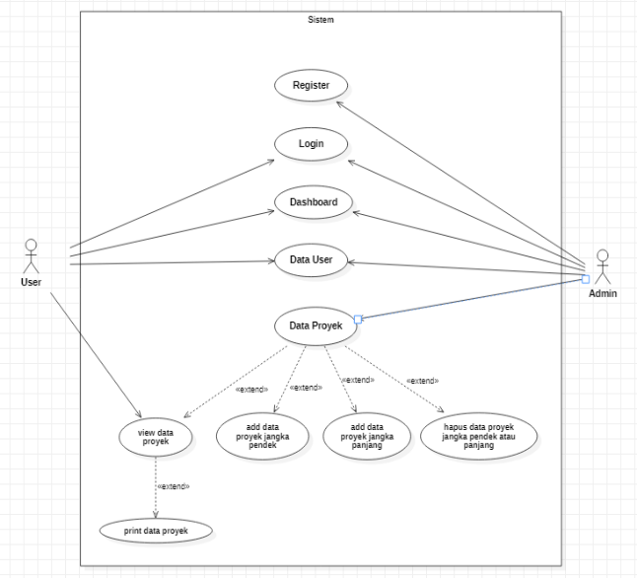

3.2.2 Use Case Scenario
Tahapan ini, Penulis akan mendeskripsikan urutan langkah – langkah yang dilakukan aktor terhadap sistem maupun yang dilakukan oleh sistem terhadap aktor. Berikut adalah Use case scenario Register dapat dilihat pada tabel berikut ini.

Tabel Skenario Use Case Login.
Identifikasi
Nama | Login
Aktor | Admin dan User
Deskripsi | Use case menggambarkan sistem login Aktor ke dalam sistem dengam memasukan username dan password untuk dapat masuk ke halaman utama
Sekenario Utama
Aksi Aktor | Reaksi Sistem
1.Aktor membuka aplikasi
 | 2. Menampilkan halaman login
3. Mengisi form login, lalu klik tombol login
 | 4.Validasi username dan password
 | 5. Menampilkan halaman dashboard
Sekenario Alternatif (Proses gagal)
 | 6. Menampilkan kembali form login

3.2.2 Activity Diagram
Activity diagram adalah teknik untuk menggambarkan logika prosedural, proses sistem dan jalur kerja. Berikut merupakan activity diagram Sistem aplikasi perhitungan perkiraan biaya dan waktu proyek.
Berikut adalah Activity diagram tambah data proyek dapat dilihat pada gambar berikut ini:
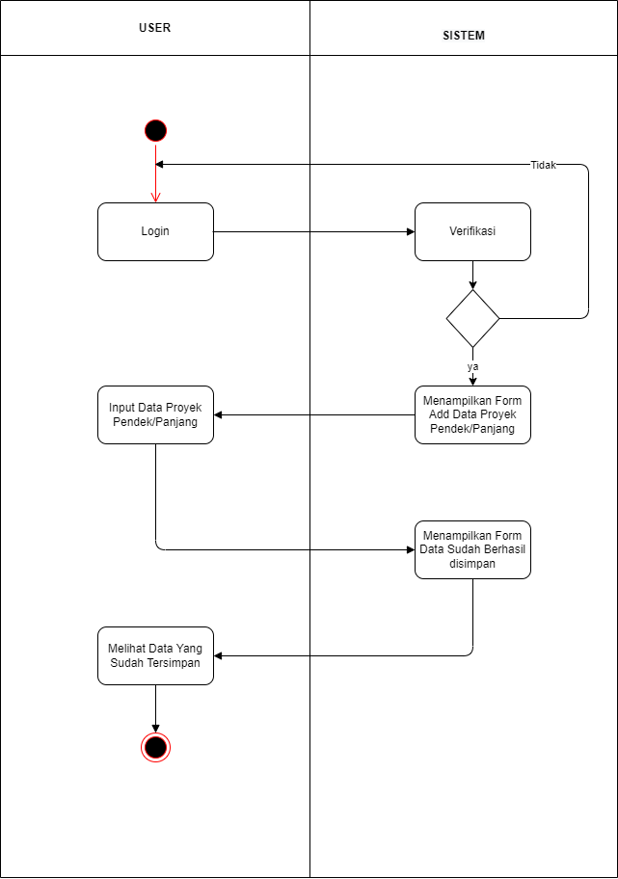

3.2.3 Entity Relasionship Diagram
Tahapan ini, Penulis akan menggambarkan model data berupa notasi grafis pemodelan data konseptual yang berhubungan antara penyimpan. ERD database dapat dilihat pada gambar berikut ini:
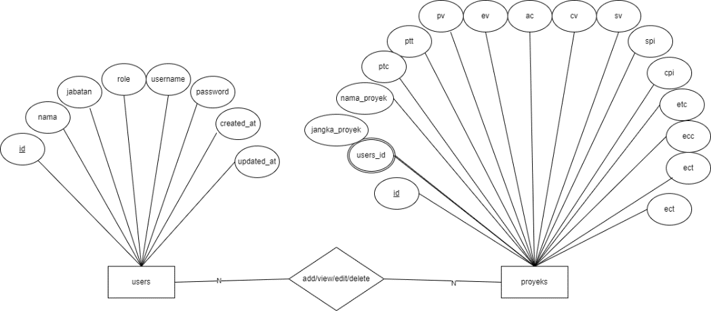

3.2.4 Sequence Diagram
Tahapan ini, Penulis akan memaparkan sequence diagram dari use case yang berkaitan.
Berikut adalah Sequence diagram edit data proyek dapat dilihat pada gambar berikut ini:
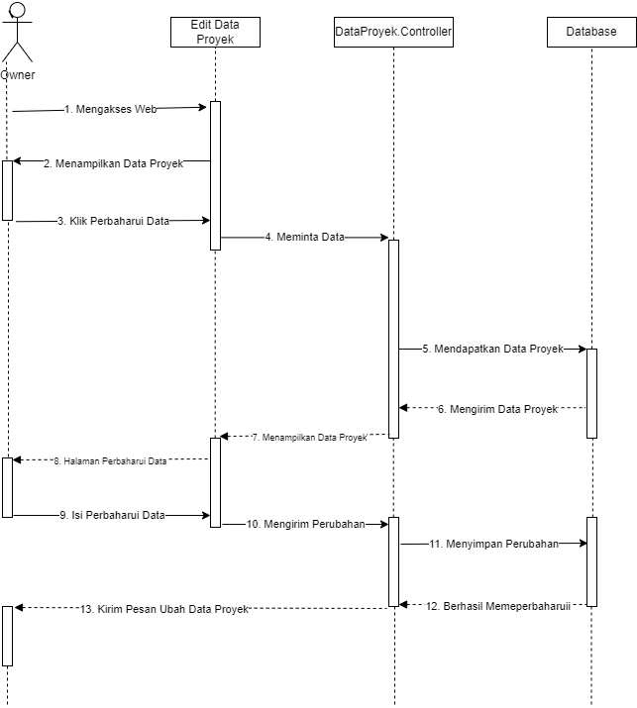

3.2.5 Class Diagram
Tahapan ini, Penulis akan menggambarkan nama kelas, atribut beserta method. Class diagram dapat dilihat pada gambar berikut ini:
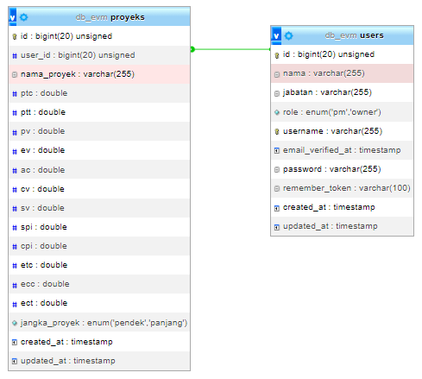

3.3 Perancangan Sistem
Perancangan merupakan penggambaran, perencanaan, dan pembuatan sketsa atau pengaturan dari beberapa elemen yang terpisah ke dalam suatu kesatuan yang utuh. Tahapan ini meliputi mengkonfigurasi komponen-komponen perangkat lunak dan perangkat keras dari suatu sistem. Perancangan sistem terdiri dari perancangan data, perancangan struktur menu dan perancangan antarmuka.

3.3.1 Perancangan Data
Perancangan data merupakan tahapan untuk memetakan model konseptual ke model basis yang akan dipakai yang terbagi menjadi dua yaitu skema relasi dan struktur tabel.
- Skema Relasi
Skema relasi merupakan rangkaian hubungan antara beberapa tabel pada sistem basis data. Penjelasan rangkaian basis data pada sistem ini dapat dilihat pada gambar berikut ini:
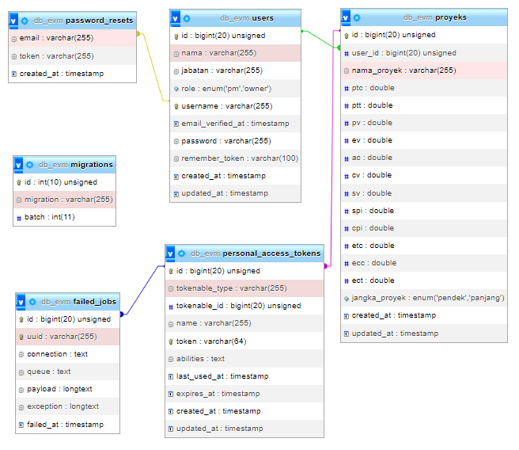
- Struktur Tabel
Struktur tabel menggambarkan detail dari tabel pada sistem basis data. Berikut adalah deskripsi dari masing-masing tabel tersebut.
- Tabel User
Struktur tabel pengguna dapat dilihat pada tabel berikut ini.
Tabel Struktur Tabel Pengguna.
Nama Field | Type Data
id | bigint(20)
nama | varchar(255)
jabatan | varchar(255)
role | enum('pm', 'owner')
username | varchar(255)
password | varchar(255)

- Tabel Proyek
Struktur tabel pengguna dapat dilihat pada tabel berikut ini.
Tabel Struktur Tabel Proyek.
Nama Field | Type Data
id | bigint(20)
user_id | bigint(20)
nama_proyek | varchar(255)
ptc | double
ptt | double
pv | double
ev | double
ac | double
cv | double
sv | double
spi | double
cpi | double
etc | double
ecc | double
ect | double
jangka_proyek | double

3.3.2 Perancangan Struktur Menu
Perancangan Struktur Menu merupakan gambaran jalur pemakaian aplikasi sehingga aplikasi yang dibangun mudah dipahami dan mudah digunakan. Perancangan struktur menu menggambarkan keterkaitan setiap menu yang bisa diakses oleh pengguna.
- Struktur menu Admin
Berikut adalah struktur menu admin dapat dilihat pada gambar berikut ini:
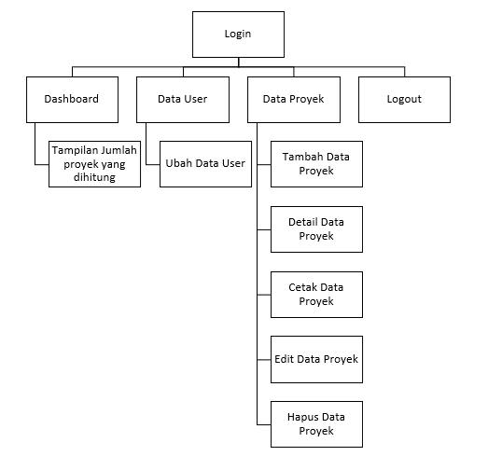
- Struktur menu User
Berikut adalah struktur menu User dapat dilihat pada gambar berikut ini:
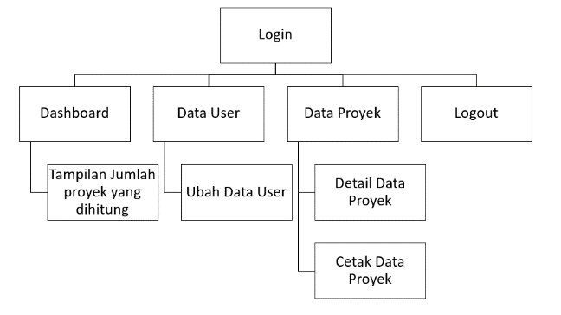

IMPLEMENTASI DAN PENGUJIAN SISTEM

4.1 Implementasi Register
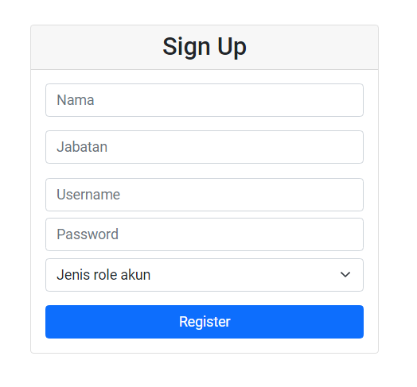

4.2 Implementasi Login
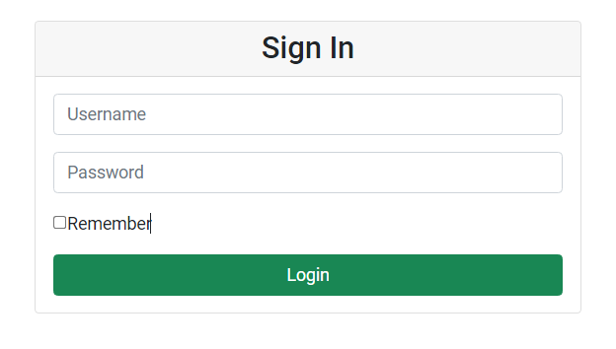

4.3 Implementasi Dashboard
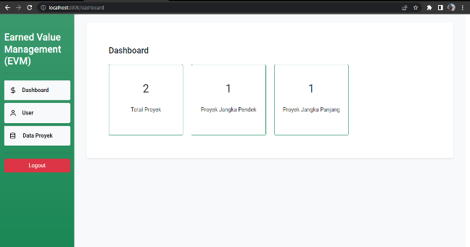

4.4 Implementasi Data User
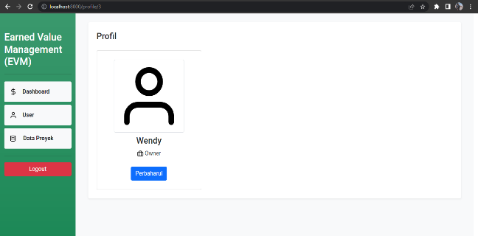

4.5 Implementasi Data proyek Admin
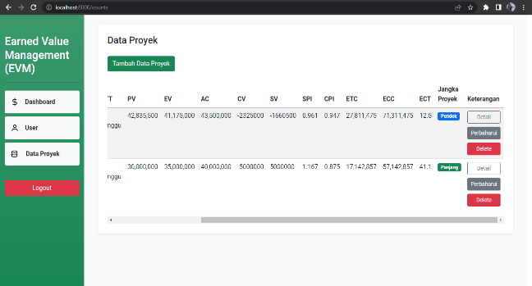

4.6 Implementasi User
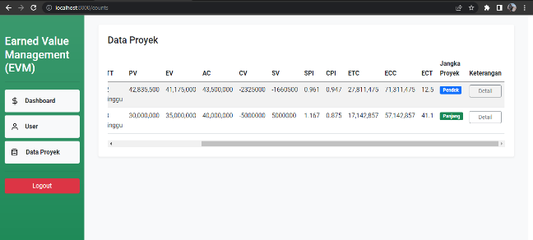

4.7 Implementasi Tambah data proyek
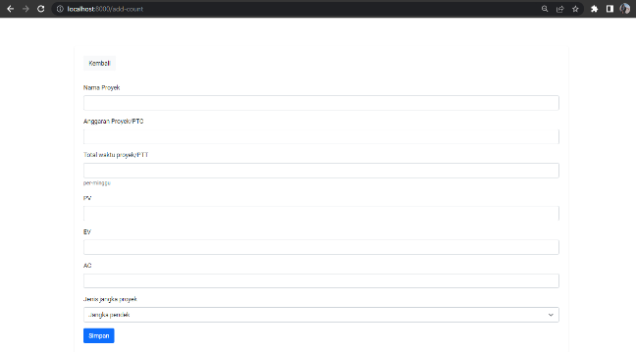

4.8 Implementasi Ubah Data Proyek
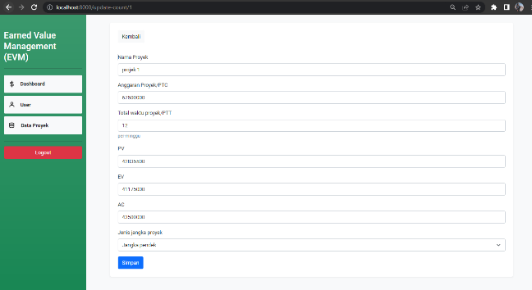

4.9 Implementasi Detail Data Proyek
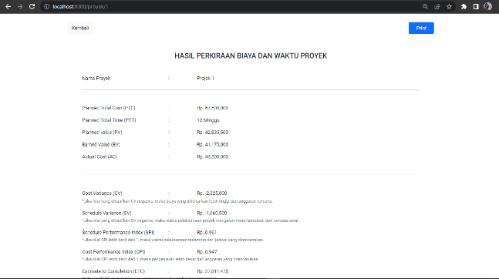

4.10 Implementasi Cetak Data Proyek
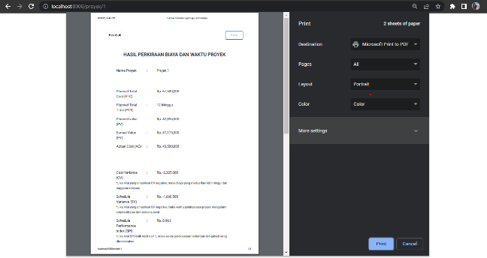

4.11 Pengujian Sistem
Pengujian sistem merupakan hal terpenting yang bertujuan untuk menemukan kesalahan atau kekurangan pada sistem informasi yang akan di implementasikan. Pengujian sistem dimaksudkan untuk mengetahui kinerja sistem informasi yang telah dibuat sesuai dengan tujuan perancangan sistem informasi.
Pengujian sistem ini menggunakan pengujian black box. Pengujian black box berfokus pada persyaratan fungsional perangkat lunak. Rencana pengujian yang akan dilakukan adalah dengan cara menguji sistem yang dibangun secara black Box.

KESIMPULAN DAN SARAN

5.1 Kesimpulan
Berdasarkan pembahasan yang telah dijabarkan diatas, maka dapat ditarik kesimpulan sebagai berikut:
- Perencaanaan anggaran proyek bukan hal yang dapat dikesampingkan dalam kegiatan proyek pembuatan buku tahunan.
- Sistem yang menggunakan Earned Value Management dapat digunakan untuk mengontrol anggaran biaya dan waktu dalam pengerjaan suatu proyek.
- Dengan dibangunnya sistem ini, diharapkan dapat mempermudah perusahaan dalam memperkirakan dan menjaga keseimbangan biaya dan waktu pengerjaan sebuah proyek dengan menggunakan aplikasi berbasis website.

5.2 Kesimpulan
Berdasarkan penelitian yang telah di lakukan oleh Penulis, berikut adalah saran terkait perbaikan dan penyempurnaan aplikasi:
- Aplikasi ini masih dapat dikembangan dengan menambahkan beberapa metode dan fitur yang dapat menyempurnakan aplikasi.
- Aplikasi ini dapat dikembangkan penggunaanya, tidak hanya di web tetapi juga android dan IOS.

DAFTAR PUSTAKA

[1] | D. L. Cleland, "Project Management Strategic Design and Implementation," 1995. [Online]. Available: https://www.accessengineeringlibrary.com/content/book/9780071471602/front-matter/preface1.
[2] | D. Bariie, "Manajemen Kontruksi Profesional," 1995. [Online].Available: https://onesearch.id/Record/IOS2862.UNMAL000000000014892/Details.
[3] | I. Soeharto, Manajemen Proyek Dari Kampus Konseptual Sampai Operasional, Jakarta: Penerbit Erlangga, 1995.
[4] | Asiyanto, "Manajemen Produksi Untuk Jasa Kontruksi," 2005. [Online].Available: https://opac.perpusnas.go.id/.
[5] | A. Nugroho, "Pengertian XAMPP Lengkap dengan Fungsi dan Cara Instalasi," 19 September 2019. [Online].Available: https://qwords.com/blog/pengertian-xampp/.
[6] | Arja, "Tutorial Query Sql Bahasa Indonesia," 1 januari 2022. [Online].Available: https://www.satutrik.com/2022/01/tutorial-query-sql-bahasa-indonesia/.
[7] | Ibnu, "Mengenal Laravel, Framework PHP Terpopuler untuk Pengembangan Website," Accurate, 02 maret 2022. [Online]. Available: https://accurate.id/teknologi/laravel/#Fitur-Fitur_Pada_Laravel.
[8] | A. R. Pratama, "Belajar Unified Modeling Language (UML) - Pengenalan," 21 januari 2019. [Online].Available: https://www.codepolitan.com/unified-modeling-language-uml/.

